Práctica 5.3: Despliegue de aplicaciones en un servidor local
1. Obtener el c´odigo de la aplicación.
Para ello descomprimimos la carpeta y leelos el contenido de los ficheros leeme.txt e instalación.txt
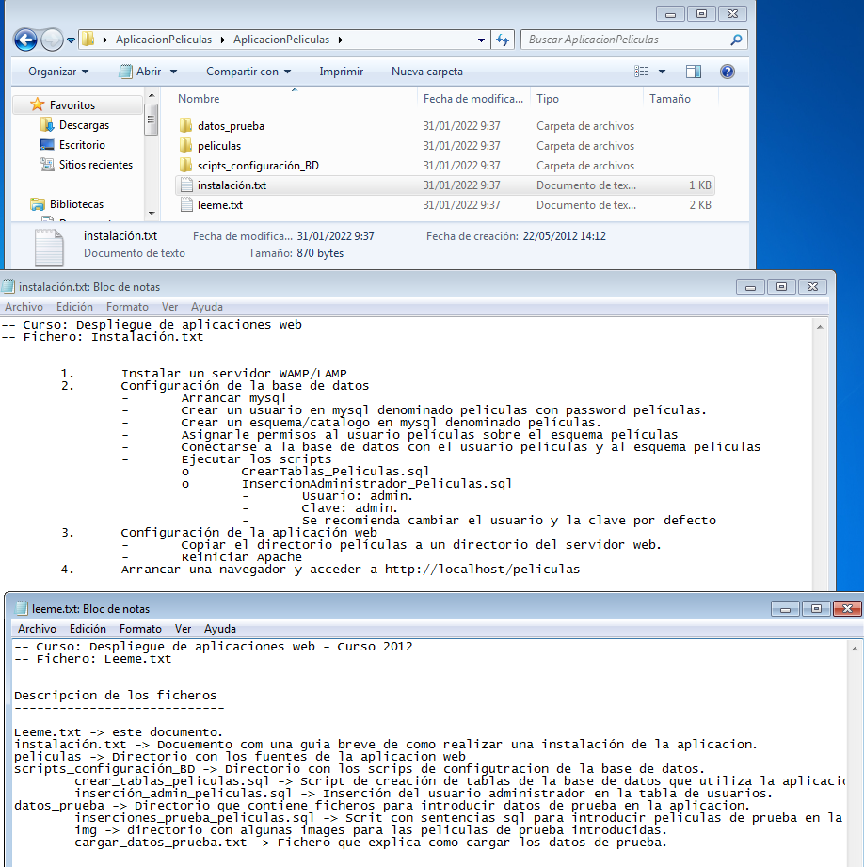
2. Configuración de la base de datos
2.1. Inicia una navegador y accede a http://localhost/phpmyadmin.
2.2. Inicia sesión con el usuario root.
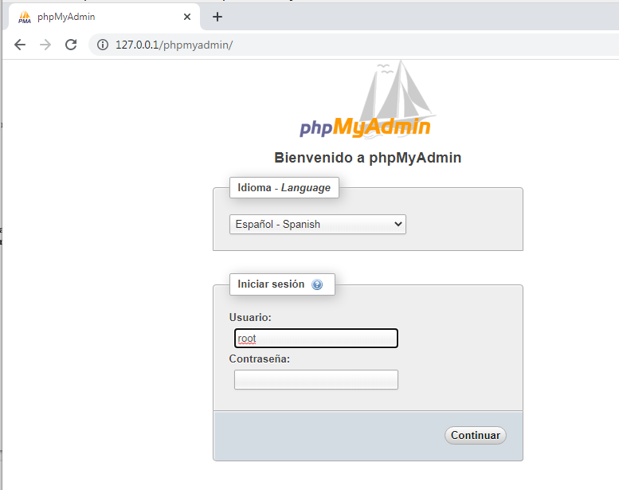
2.3. Accede a Más, Privilegios.
2.4. Pincha en Agregar un nuevo usuario.
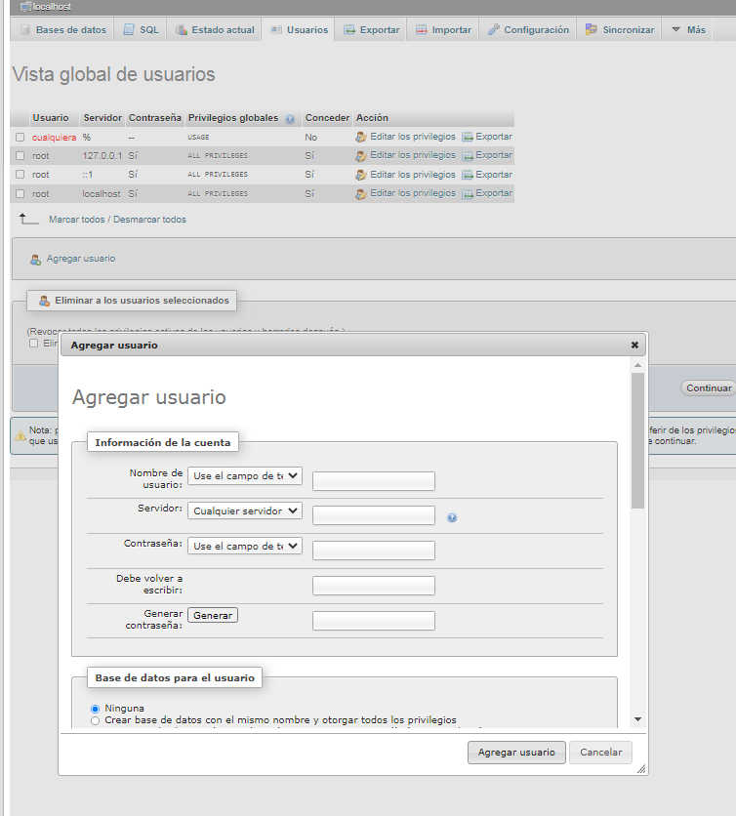
2.5. Introduce peliculas como nombre de usuario, localhost como servidor y peliculas
como clave del usuario. Marca la opción Crear base de datos con el mismo nombre
y otorgar todos los privilegios y pincha en Crear Usuario,
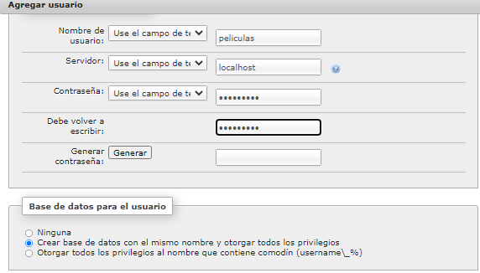
Se han creado el usuario peliculas, la base de datos peliculas y se han otorgado todos
los privilegios al usuario sobre la base de datos
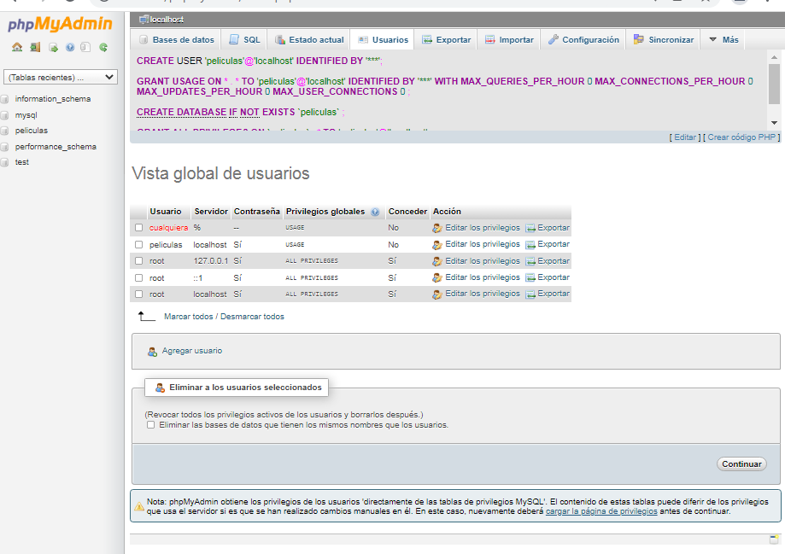
Cierra la sesión de phpmyadmin del usuario root.
Inicia sesión en phpmyadmin con el usuario peliculas.
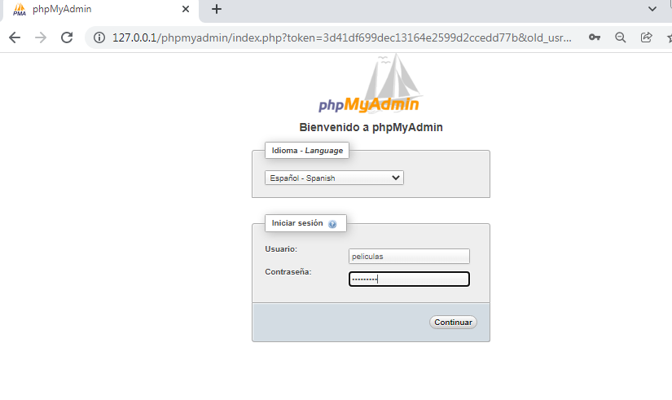
Pincha en Importar.
Pincha en Examinar y selecciona el script crear tablas peliculas.sql. Pincha en Continuar para ejecutar el script
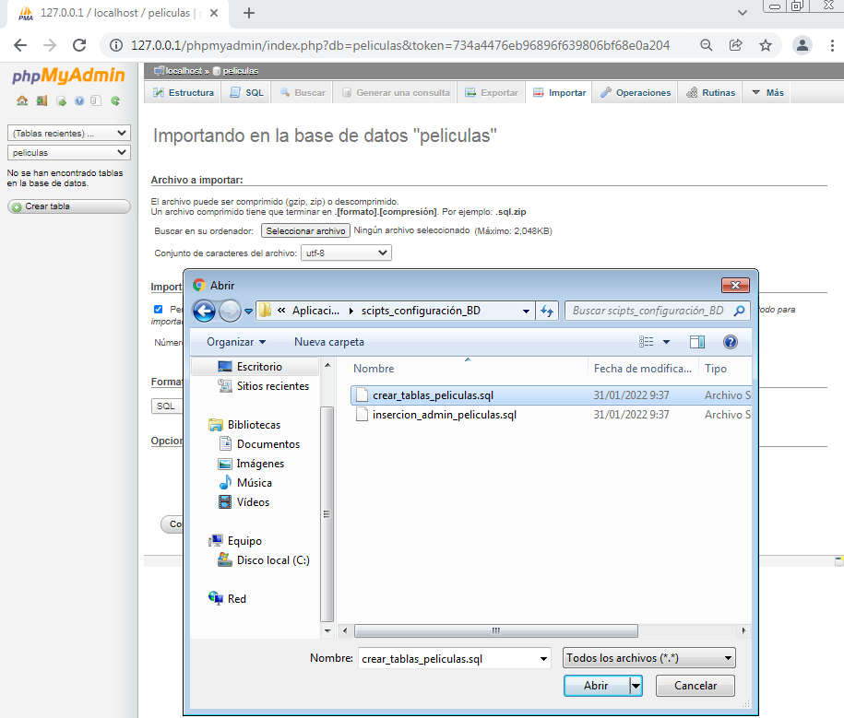
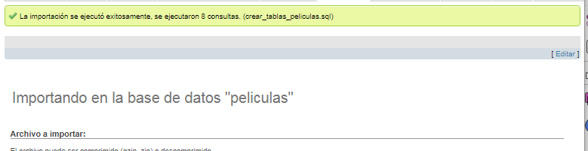
Pincha de nuevo en Examinar y selecciona el script insercion admin peliculas.sql. Pincha en Continuar para ejecutar el script.
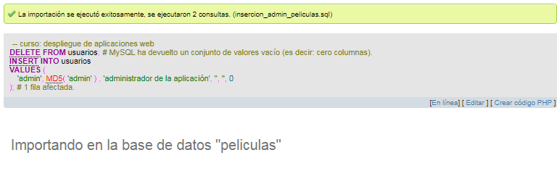
3. Desplegar la aplicación web

3.1. Copia el directorio peliculas dentro del directorio C:\wamp\apps\
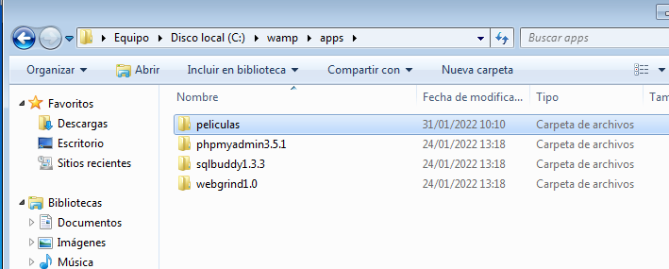
Crea en Apache el alias /peliculas que referencie a C:\wamp\apps\peliculas. Lo puedes hacer con la herramienta que ofrece el servidor WAMP o creando el fichero peliculas.conf dentro del directorio c:\wamp\alias
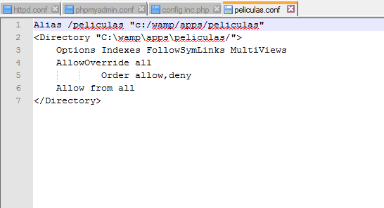

Reinicia Apache para que se apliquen los cambios.
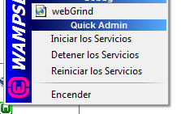

4.Acceso a la aplicaci´on
Abre un navegador y accede a http://localhost/peliculas
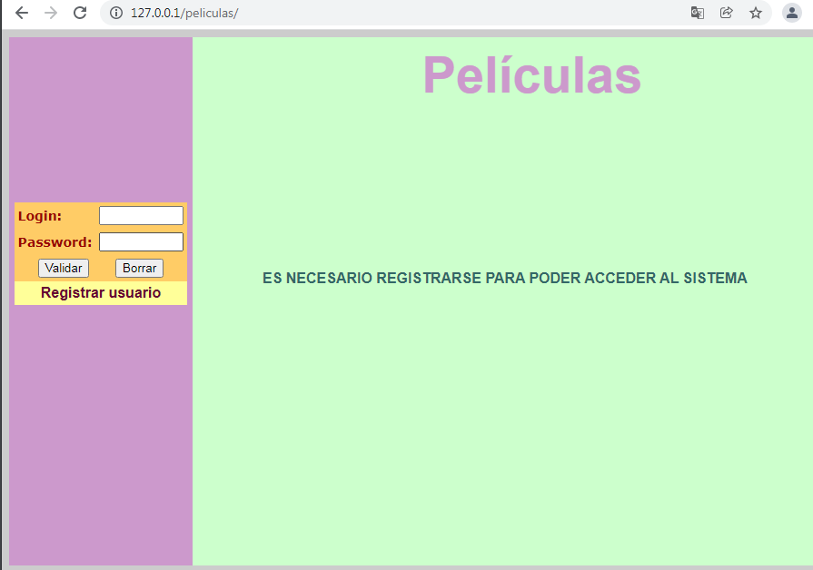
Inicia sesi´on con el usuario admin (contrase˜na admin)

